Квест – игра «В поисках клада»

Цель: создание условий для самореализации детей, развития познавательной и творческой активности, лидерских качеств. Задачи:
− привлекать воспитанников к активному образу жизни.
− воспитывать в детях чувство товарищества, сплоченности команды.
− воспитывать у детей чувство переживания за своих товарищей (команду) в эстафетах и соревнованиях.
− развивать кругозор и творческие способности воспитанников.
− развивать взаимовыручку, умение прийти на помощь.
− развивать у детей умение ориентироваться на местности по карте схеме, определять направление маршрута.
Подготовительная работа:
-нарисовать красочное объявление и донести информацию до ребят;
-воспитанники одеваются согласно теме, пиратский макияж приветствуется;
-подготовить грамоты и « сокровища» - конфеты;
-подготовить станции для проведения конкурсов;
-изготовить сундук;
-каждый отряд начинает свой маршрут в определённое время.
Ход игры

(Все ведущие в образе пиратов)
Ведущий 1: Здравствуйте, дорогие друзья! Добрый день, приветствуем самых отважных участников нашего мероприятия! Мы очень рады, что вы не испугались и пришли к нам, чтобы отправиться на поиски пиратских сокровищ. Итак, начинаем.
Пожалуй, нет ни одного человека, кто хоть раз в жизни не собирался бы в дальнее путешествие навстречу опасностям и приключениям. Нет ни одного человека, кто бы не мечтал найти зарытые пиратами сокровища, кто не представлял себя капитаном пиратского корабля. И сегодня нам предоставляется такая возможность: сегодня мы отправляемся за пиратскими сокровищами. Но в отличие от многих кладоискателей прошлого нам сегодня обязательно повезет. Нам непременно улыбнется удача. Иначе и быть не может, ведь вы такие храбрые, умные, дружные.
Ведущий 2: Ну что, почувствовали запах моря? Пахнуло на вас соленым морским ветром? Услышали скрип мачт пиратских кораблей? Прониклись духом приключений? Готовы?
Ведущий 1:. Вы сможете клад найти, если пройдете все испытания. Задания будут сложными, но интересными, выполнив их, вы узнаете, где лежит клад. Ну что готовы?
Ведущий 2: Задание 1. Посвящение в пираты
Кто хочет стать пиратом и найти сокровища? Желающие стать пиратами должны пройти ПОСВЯЩЕНИЕ В ПИРАТЫ:
а) Чтобы плавать на кораблях нужно уметь сохранять равновесие во время шторма. Нужно быстро пройти по канату (веревке или меловой черте) и не упасть (не сойти с нее). Ступни ставить - строго пятка к носку!
б) Все моряки должны уметь слушать капитана и выполнять
приказы по кораблю:
- Лево руля! - все бегут к левому борту (левой стене).
- Право руля! - все бегут к правому борту (правой стене).
- Нос! - все бегут вперед.
- Корма! - все бегут назад.
- Поднять паруса! - все останавливаются и поднимают руки вверх.
- Драить палубу! - все делают вид, что моют пол.
- Пушечное ядро! - все приседают.
- Адмирал на борту! - все замирают, встают по стойке "смирно" и отдают честь.
- в) Пираты должны быть хитрыми и не поддаваться на уловки.
Нужно быстро и правильно ответить на загадки:
- Быстрее всех от страха
Несется …(не черепаха, а заяц).
- Кто в малине знает толк?
Косолапый, бурый … (не волк, а медведь)
- В теплой лужице своей
Громко квакал … (не воробей, а лягушонок).
- По горной круче проходил
Обросший шерстью … (не крокодил, а баран).
- В чаще голову задрав,
Воет с голоду… (не жираф, а волк).
- Как в автобусный салон
Маме в сумку прыгнул … (не слон, а кенгуренок).
- Над лесом солнца луч потух
Крадется царь зверей … (не петух, а лев).
- Все преграды одолев,
Бьет копытом верный … (не лев, а конь).
- Сено хоботом берет
Толстокожий … (слон, а не бегемот).
- Хвост веером, на голове корона.
Нет птицы краше, чем … (не ворона, а павлин).
- Кто любит по ветвям носиться?
Конечно, рыжая … (не лисица, а белка).
- Простой вопрос для малышей:
«Кого боится кот?» … (не мышей, а собак)
Ведущий 1: Отличная команда - все такие умные, хитрые, ловкие! Ведущий 2: Будущие пираты готовы. Но на поиски настоящего клада могут отправиться только настоящие пираты, поэтому всем участникам нужно подтвердить торжественную клятву:
Клятва пиратов.
«Вступая в ряды пиратов и искателей сокровищ, клянусь чтить пиратский кодекс, не трусить, не унывать, помогать товарищам, найденные сокровища разделить по чести и совести иначе пусть меня лишат моей доли сокровищ и бросят на съедение акулам».
Ведущий 1: Море выбросило на берег один предмет и, если пираты отгадают кроссворд, то узнают, что именно и получат его. (Буквы в выделенных клеточках по вертикали составят слово-подсказку).
Кроссворд:
- Бок корабля (борт) - (Б)
- Рулевое колесо на корабле (Штурвал) - (У)
- Доска для спуска с корабля (трап) - (Т)
- Морские разбойники (пираты) - (Ы)
- Тихая мелководная часть моря, врезающаяся в сушу. Голубая… (лагуна) - (Л)
- Помещение для матросов (кубрик) - (к)
- Пиратский захват судна с помощью крюков и веревок (абордаж) -
(А)
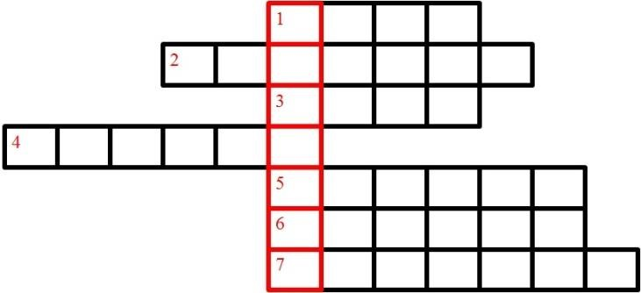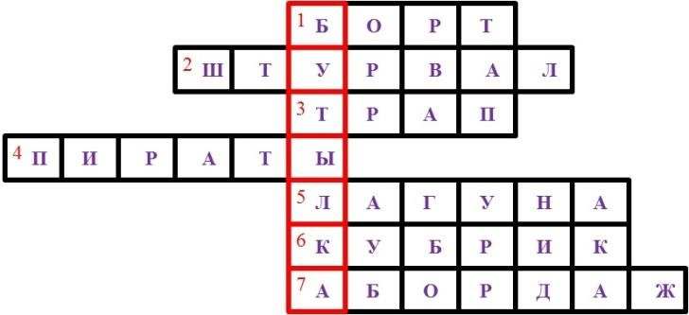
Ответы на кроссворд

Бутылка вручается пиратам. Вытряхивается послание.

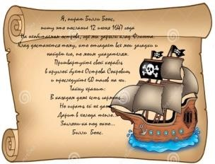
«Я, пират Билли Бонс, пишу это послание 12 июня 1647 года на необитаемом острове, где мы зарыли клад Флинта.
Клад достанется тому, кто отгадает все мои загадки и найдёт его, по моим указателям. Пришвартуйте свой корабль в круглой бухте Острова Сокровищ и проследуйте 60 шагов на юг. Тайну хранит:
В каждом доме есть гармонь...
Но играть ей не дано...
Дарит в холода тепло...
Загляни-ка под окно...
Билли Бонс».
За батареей пираты найдут следующую подсказку.
Так, следующая подсказка находится на цветке. Все подсказки написаны на бумаге и свернуты в трубочку(свиток). Проводится игра, затем читают подсказку - ключ к следующей.

Подсказка 1.
Земля - его источник жизни...
Он зеленеет от солнечных лучей...
На подоконнике стоит... его не слышно...
Если найдешь его, то обязательно полей...
Ответ: комнатное растение. Положите свиток за горшок с растением.
Задание «Сказочный цветок».
Дети знакомятся с «Цветиком-семицветиком» и заданиями каждого лепестка:

- Отгадай загадку: Каких камней в море не бывает? (Сухих).
- Спой песню Антошки (1-й куплет и припев).
- Танцуем только головой.
- Покажи мимикой «обезьянку».
- Игра «Атомы и молекулы»
- Построиться по росту, цвету волос, глаз и др.
- Перепрыгни через канат.
Ребята выполняют задания и получают следующую подсказку.
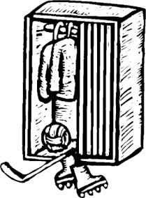
Подсказка 2.
Дождик тёплый и густой, Этот дождик не простой.
Он без туч, без облаков Целый день идти готов. (Душ)

Ведущий 1: Ребята, вы отлично справляетесь с заданиями! И вот вам новое испытание, чтобы получить заветную подсказку!
Игра «Узнай сказку по отрывку». - Красна девица грустна — Приближается весна.
Ей на солнце тяжко.
Слезы льет, бедняжка.(«Снегурочка»)
- А дорога — далека, А корзинка — нелегка.
Сесть бы Мишке на пенек,
Съесть бы вкусный пирожок.(«Маша и медведь»)
- Нет ни речки, ни пруда. Где воды напиться?
Очень вкусная вода
В ямке от копытца.(«Сестрица Алёнушка и братец Иванушка»)
- У отца был мальчик странный,
Необычный, деревянный,
На земле и под водой
Ищет ключик золотой,
Всюду нос сует свой длинный...
Кто же это?... (Буратино)
- Толстяк живет на крыше,
Летает он всех выше. (Карлсон)
- Возле леса, на опушке Трое их живет в избушке.
Там три стула и три кружки.
Три кроватки, три подушки.
Угадайте без подсказки,
Кто герои этой сказки? (Три медведя)
- Лечит маленьких детей, Лечит птичек и зверей,
Сквозь очки свои глядит Добрый доктор ... (Айболит).
- На сметане мешен, На окошке стужен, Круглый бок, румяный бок, Покатился ... (Колобок).
- Она красива и мила,
А имя ей от слова «зола». (Золушка)
- Носик круглый, пятачком,
Им в земле удобно рыться,
Хвостик маленький крючком, Вместо туфелек - копытца. Трое их - и до чего же Братья дружные похожи.
Отгадайте без подсказки,
Кто герои этой сказки? (Три поросенка)
Подсказка 3.
Видит пламя народ, А тушить не идёт.
Из трубы летят колечки-
Это дым из нашей… (Печь)

Игра «Кольцеброс»
Ребятам предлагается забросить на кольцеброс кольца с определённой дистанции, которая будет обозначена конусами.
Подсказка 4.
Почти до финиша дошел...
Отважный начинающий пират... Сокровища мои я спрятал там,
Где приключенье его началось ...
Все возвращаются на стартовую площадку. Находят последнюю подсказку с надписью: «Двигайся-замри!»
Ведущий 1: Ребята, чтобы могла значить эта надпись? А может это какой-то танец? Давайте потанцуем!. Танец-флешмоб «Двигайся-замри!» А письмо находим в сундуке.
Ведущий 2: Итак, ребята. Все испытания мы с вами прошли. Настал момент, когда мы узнаем, где же все-таки клад?
Письмо
Юный охотник за сокровищами!
Если ты читаешь это письмо, значит, тебе удалось найти клад.
Искренне тебя поздравляю! Из тебя получится отличный капитан. Береги мои сокровища...
С большим уважением к тебе, капитан Билли Бонс!
Ведущий 1: Вот и подошло к концу наше путешествие. Вы еще раз убедились, что когда мы все вместе, когда один за всех и все за одного, то никакие опасности нам не страшны и мы всегда добьемся победы. Сегодня вам повезло, карта привела вас к сокровищам. И нам хочется надеется, что вам и дальше будет везти. А знаете, какие наши с вами главные сокровища? Это весёлое настроение, оптимизм, дружба и стремление к победе. Сейчас мы предлагаем всем сделать фото на память!

